ЛЕЧЕНИЕ ПЕРИСТОМАЛЬНОГО ДЕРМАТИТА у детей.

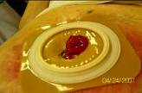
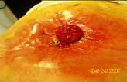
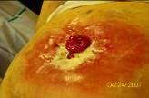
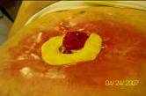
Для того, чтобы залечить такое повреждение кожи, необходимо соблюдать следующий порядок действий:
1. Осторожно очистить кожу вокруг стомы (теплая вода, детское мыло, или очиститель для кожи вокруг стомы КОМФИЛ Conveen "Изиклинз" или производства Колопласт).
2. На поврежденную поверхность кожи (эрозии, ранки) присыпать ранозаживляющий порошок Статин (отечественный, есть в аптеках, или абсорбирующий порошок Колопласт или Конватек). Излишки порошка на коже аккуратно удалить (сдуть).
3. Наклеить кольцо EAKIN, выравнивая перистомальную область и, по возможности, на всю поврежденную поверхность. Вокруг стомы нанести пасту - герметик. Продукция EAKIN не содержит спирта и не вызывает раздражения, обладает отличными адгезивными свойствами (приклеивание), хорошо впитывает кожную влагу и даже раневое отделяемое. Эти кольца, благодаря входящему в их состав силикону, обладают прекрасными заживляющими свойствами. Хотя продукция появилась у нас в стране недавно, мы пользуемся ею уже 7 лет, лучше пока нет ни у одного производителя.
4. Приклеить пластину калоприемника. Важно, чтобы отверстие в пластине точно соответствовало размеру стомы, диаметр отверстия может быть только на 2-3 мм больше диаметра стомы.
5. Для профилактики кожных перистомальных осложнений рекомендую использовать современные средства ухода, содержащие силикон, Нилтак - для облегчения снятия адгезивов, Силесс - для создания защитной пленки на коже вокруг стомы. Эти средства также не содержат спирты и не раздражают кожу, разрешены к использованию у детей.

